6.1000 Scales
Huśtawka przeznaczona do jednoczesnego użytkowania dla 2 osób, jest zbudowana z solidnych drewnianych słupów, posiada zamocowana wysoko ruchomą belkę, na której zawieszone są wahadłowe siedziska.  Urządzenie przeznaczone do użytkowania w przestrzeniach publicznych i odpowiednie dla wszystkich grup wiekowych, a dla dzieci powyżej 6 roku życia – młodsze dzieci mogą się bawić pod opieką osób dorosłych. Producent nie nakłada dodatkowych ograniczeń wiekowych na użytkowników.  Urządzenie atestowane przez TÜV SÜD i zgodne z normą EN 1176. | 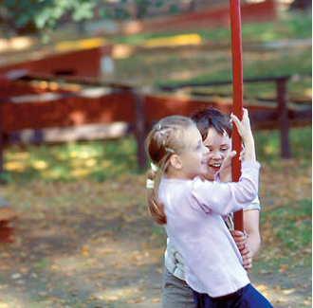
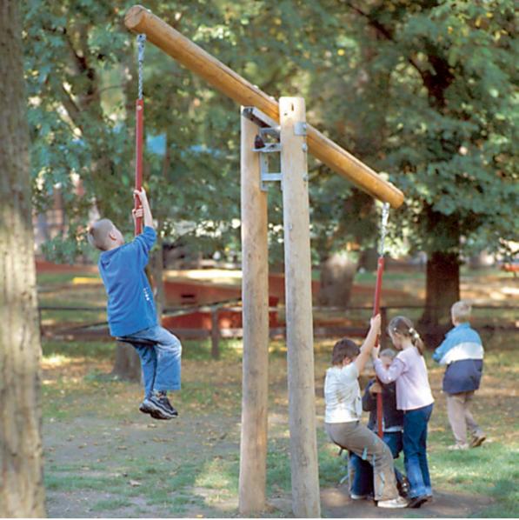

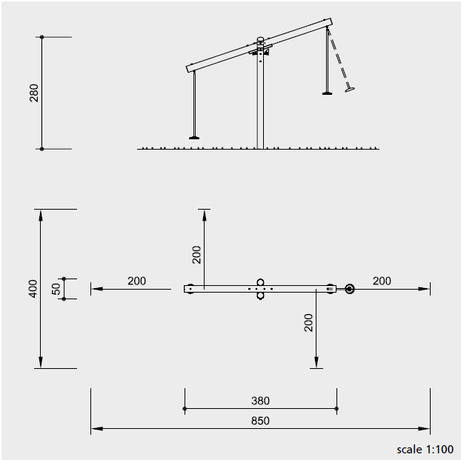 | MATERIAŁY / KONSTRUKCJA:  Element wykonany z drewna impregnowanych ciśnieniowo jodły i świerku. W dolnej części przeznaczonej do wbetonowania drewno jest gęsto nawiercane, aby umożliwić wtłoczenie jak największej ilości impregnatu.  Drewno poddane ośmioetapowemu procesowi selekcji. Dzięki odpowiedniej obróbce zminimalizowane zostało ryzyko pęknięć (brak rdzenia). Słupy pionowe o średnicy15-18 cm, słup poziomy i średnicy od 18 do 22 cm.  łańcuchy ocynkowane po zespawaniu, 6 mm (jako opcja dostępna wersja łańcuchów ze stali kwasoodpornej)  Zawiesia łańcuchowe w dolnej części powleczone otuliną zabezpieczającą.  Drewniane słupy wykorzystane do produkcji urządzenia zostały ręcznie okorowane.  Siedziska wykonane z gładkiej gumy. Ich krawędzie są delikatnie wygładzone a wzmocnienie stanowi stalowy element zatopiony wewnątrz siedziska  W elementach ruchomych stosujemy mosiężne tuleje.  Śruby użyte do mocowania ze sobą elementów urządzenia mają szerokie łby i możliwość regulacji (nagwintowana tuleja), dzięki czemu wyeliminowane zostało ryzyko skaleczenia się, lub uderzenia o wystający stalowy element  Stalowe przeguby, kute, ocynkowane ogniowo  Mocny mechanizm odbojowy wykonany ze stali cynkowanej ogniowo.  KOLORYSTYKA: kolor impregnowanego naturalnego drewna, naturalnej stali cynkowanej ogniowo, siedziska z czarnej gumy, otuliny łańcuchów w kolorze czerwonym.
WYMIARY:
wysokość: 2.80m
szerokość: 3.80m
głębokość: 0.50m
waga: ~200kg

Komponenty:
1 drewniana rama konstrukcji nośnej z mechanizmem odbojowym
1 belka poprzeczna
2 siedziska gumowe z łańcuchami i przegubami

Fundamentowanie do wykonania na miejscu instalacji:
1 element minimum 100 x 100 x 60 cm głębokość wykopu minimum 80 cm
Fundamenty zabezpieczone wierzchnią warstwą amortyzującą o grubości min.20 cm

